זאת הברכה
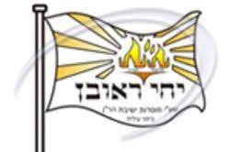 | רְאוּבֵן | 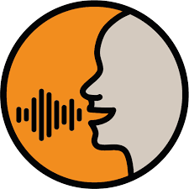
יְהוּדָה | 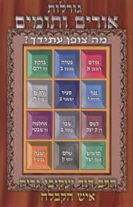 | לֵוִי
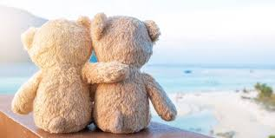 | בִּנְיָמִין | 
יוֹסֵף  מֶגֶד | 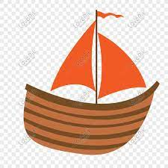 | זְבוּלוּן
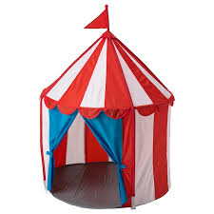 | יִשָשְכָר | 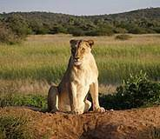
גָד | 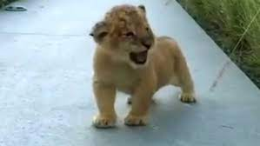 | דָן

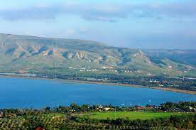 | נַפְתָּלִי | 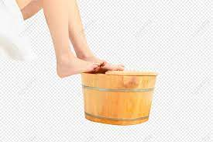
אָשֵׁר | 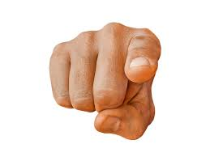 | וַיַרְאֵהוּ
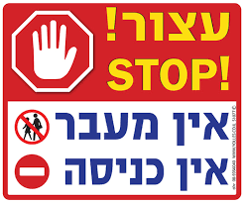 | וְשָׁמָה  לֹא  תַּעֲבוֹר | 120
שָׁנָה | 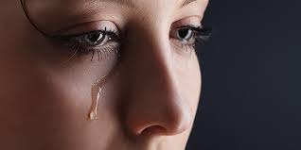 | 30
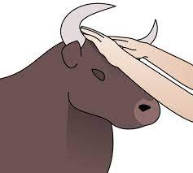 | סָמַךְ  יָדָיו | 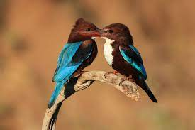
פָּנִים  אֶל  פָּנִים | 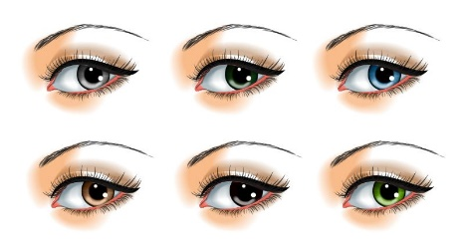 | לְעֵינֵי  כָּל  יִשְרָאֵל
זוגות מילים
הַר | נְבוֹ | רֹאשׁ | הַפִּסְגָה
וְזֹאת | הַבְּרָכָה | תּוֹרָה | צִיוָה
בִּקְעַת | יְרֵחוֹ | עִיר | הַתְּמָרִים
אִישׁ | הָאֶלוֹקִים | מוֹרָשָׁה | קְהִילַת  יַעַקֹב
יַחַד | שִׁבְטֵי  יִשְרָאֵל | תּוּמֶיךָ | וְאוּרֶיךָ
מֵי | מְרִיבָה | הַגִלְעָד | עַד  דָן
עֶבֶד | ה' | פָּנִים | אֶל  פָּנִים

גימטריה- -חסרה אות
יְחִי | קוֹל | יְדִיד | מֶגֶד
אָנִיָה | אוֹהֶל | לָבִיא | גוּר
אַרְיֵה | בְּשֶׁמֶן | הַר | נְבוֹ
עִיר | מֵי | עֶבֶד | אִישׁ

חִ | ל | ד | גֶ
יָ | הֶ | בִ | ר
רְ | שֶׁ | הַ | נְ
ר | י | ד | שׁ

יְ_י | קוֹ_ | יְדִי_ | מֶ_ד
אָנִ_ה | אוֹ_ל | לָ_יא | גוּ_
אַ_יֵה | בְּ_מֶן | _ר | _בוֹ
עִי_ | מֵ_ | עֶבֶ_ | אִי_

28 | 136 | 28 | 47
66 | 42 | 43 | 209
216 | 392 | 205 | 58
280 | 50 | 76 | 311

הוראות וזאת הברכה
משחק -1.
תמונה מילים
יחי ראובן-דגל ראובן
יוצא קול יהודה
אורים ותומים לוי
דובים-ידיד בנימין
ממתקים יוסף-מגד
אניה זבולון
אוהל יששכר
לביא גד
גור אריה דן
כנרת נפתלי
טובל רגליו בשמן אשר
אצבע מצביעה ויראהו
שלט-אין מעבר ושמה לא תעבור
בכי 30 ימי אבל על משה
120 שנה
ידיים על ראש שור וסמל ידיו(יהושוע)
ציפורים זה מול זה פנים אל פנים
עיניים לעיני כל ישראל

משחק-2.
זוגות מילים
הר-נבו ראש-הפסגה וזאת-הברכה תורה-ציוה בקעת-ירחו עיר-התמרים איש-האלוקים מורשה-קהילת יעקב יחד-שבטי ישראל תומיך-ואוריך מי-מריבה הגלעד-עד ירדן עבד-ה' פנים אל פנים
משחק-3
מילים-חסרה אות-גימטריה

